Диакон Савва Николаевич Юров
18 декабря 1994 г.
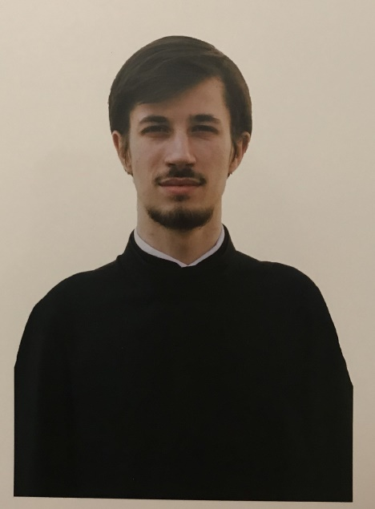

Заштатный клирик

Храм свят. Иова Патриарха Московского и всея Руси Патриаршее подворье на Можайском шоссе

Духовное образование
2017 г.- московская Сретенская Духовная Семинария.

Хиротонисан
2 июня 2017 г. во чтеца
1 апреля 2018 г. в сан диакона
День тезоименитства
18 декабря

Награды
- Иерархические (богослужебные награды):
Церковные награды (Патриаршая грамота, ордена, медали):
не имеет
- Светские награды:

